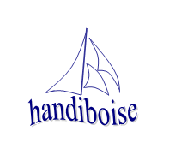

HANDIBOISE 2023
Samedi 27 MAI

Autorisation Tuteur
Document Optionnel
à retourner rempli, avant le 15 05 2023
Société des Régates d’Antibes
Quai Nord Vauban
06600 ANTIBES
secretariat@sr-antibes.fr

Autorisation du Tuteur pour la sortie en mer le 27 MAI 2023

Je soussigné, …………………………………………………………………………………., Tuteur / Curateur de M ………………………………………………………………………. (nom de la personne handicapée) donne mon accord pour la sortie en mer « Handiboise 2023 ».

Date et signature ………………………………………………………………………………

Autorisation de la personne ayant la Responsabilité Juridique de la personne handicapée, pour la sortie en mer du 27 MAI 2023

Je Soussigné .…………………………………………………………………………………
Responsable Juridique de M …………………………………………………………………. (nom de la personne handicapée) donne mon accord pour la sortie en mer « Handiboise 2023 ».

Date et Signature …………………………………………………………………………
Je reconnais avoir été informé des assurances complémentaires proposés par la FFV et/ou FFCK

